Гр. ЭМ56 физика 27 03 20

Задание. Выполнит конспект. Читать краткую теорию, посмотреть

примеры решения задач. Затем приступить к решению 4 задач.
Выполненную работу сфотографируйте и пришлите на Zaitseva01.1958@mail.ru
Гр ЭМ 56 27 03 20 Тема «Второй закон Ньютона. Третий закон Ньютона»
Второй закон Ньютона: Равнодействующая сил, приложенных к телу, равна произведению массы этого тела на сообщаемое ему ускорение: 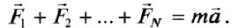.
Второй закон Ньютона справедлив для сил любой природы. При этом следует помнить, что сила (равнодействующая сил) определяет только ускорение тела. Величины скорости и перемещения могут быть любыми в зависимости от начальных условий.
Внимание! Направление ускорения всегда совпадает с направлением равнодействующей силы R !
Внимание! Под действием постоянной силы тело движется равноускоренно:
Внимание! Основная модель при решении динамических задач с помощью второго закона Ньютона – материальная точка. Все силы считаются приложенными к одной точке – центру масс.
Третий закон Ньютона: Любые два тела взаимодействуют силами одной природы, направленными вдоль одной прямой, равными по величине и противоположными по направлению: , где F₁₂ – сила, с которой первое тело действует на второе, a F₂₁ – сила, с которой второе тело действует на первое.
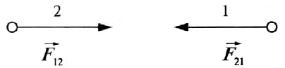
Внимание! Две силы, возникающие при взаимодействии, приложены к разным телам, поэтому их нельзя складывать! Они не могут уравновешивать друг друга!
Третий закон Ньютона часто используется для расчёта сил, действующих на одно из двух взаимодействующих тел, если известны силы, действующие на другое тело.
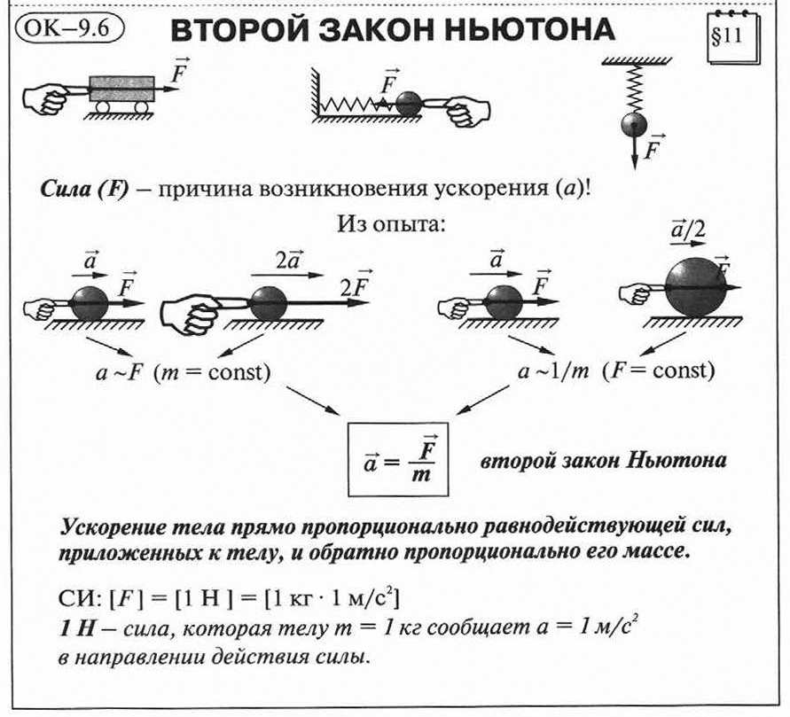
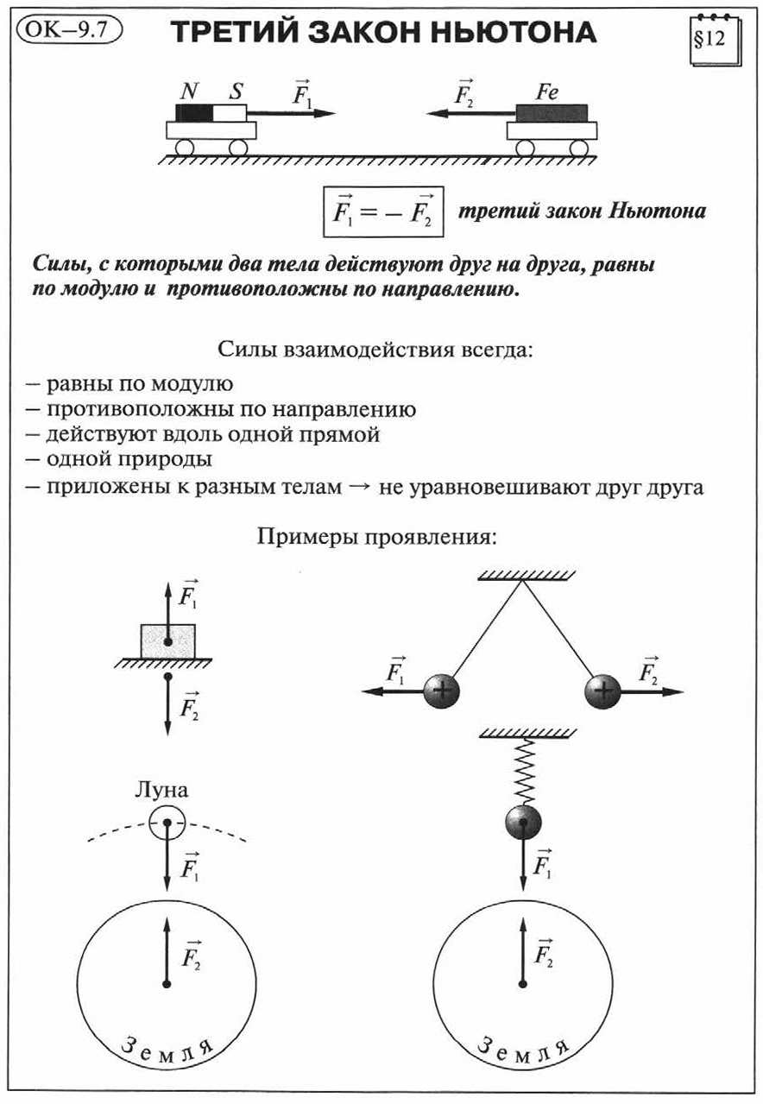
№ 1
РР Какое ускорение приобретет тело массой 500 г под действием силы 0,2 Н?
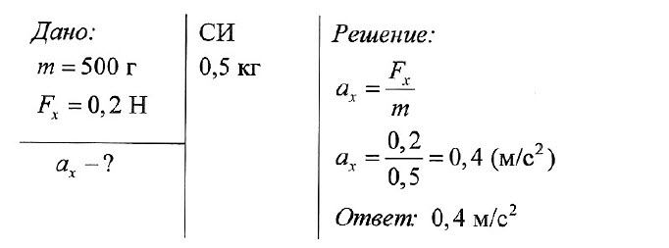
Решить задачи.
Задача № 2. 211 Сила 30 Н сообщает телу ускорение 0,4 м/с. Какая сила сообщит тому же телу ускорение 2 м/с² ?

Задача № 3. Какую скорость приобретает тело массой 3 кг под действием силы, равной 9 Н, по истечении 5 с?

Задача № 4. Сколько времени потребуется автомобилю массой 700 кг, чтобы разогнаться из состояния покоя до скорости 72 км/ч, если сила тяги двигателя 1,4 кН?
Задача № 5. Поезд массой 500 т, трогаясь с места, через 25 с набрал скорость 18 км/ч. Определите силу тяги.

Задача № 6. Под действием постоянной силы, равной 10 Н, тело движется прямолинейно так, что зависимость координаты тела от времени описывается уравнением х = 3 — 2t + t2. Определите массу тела.

